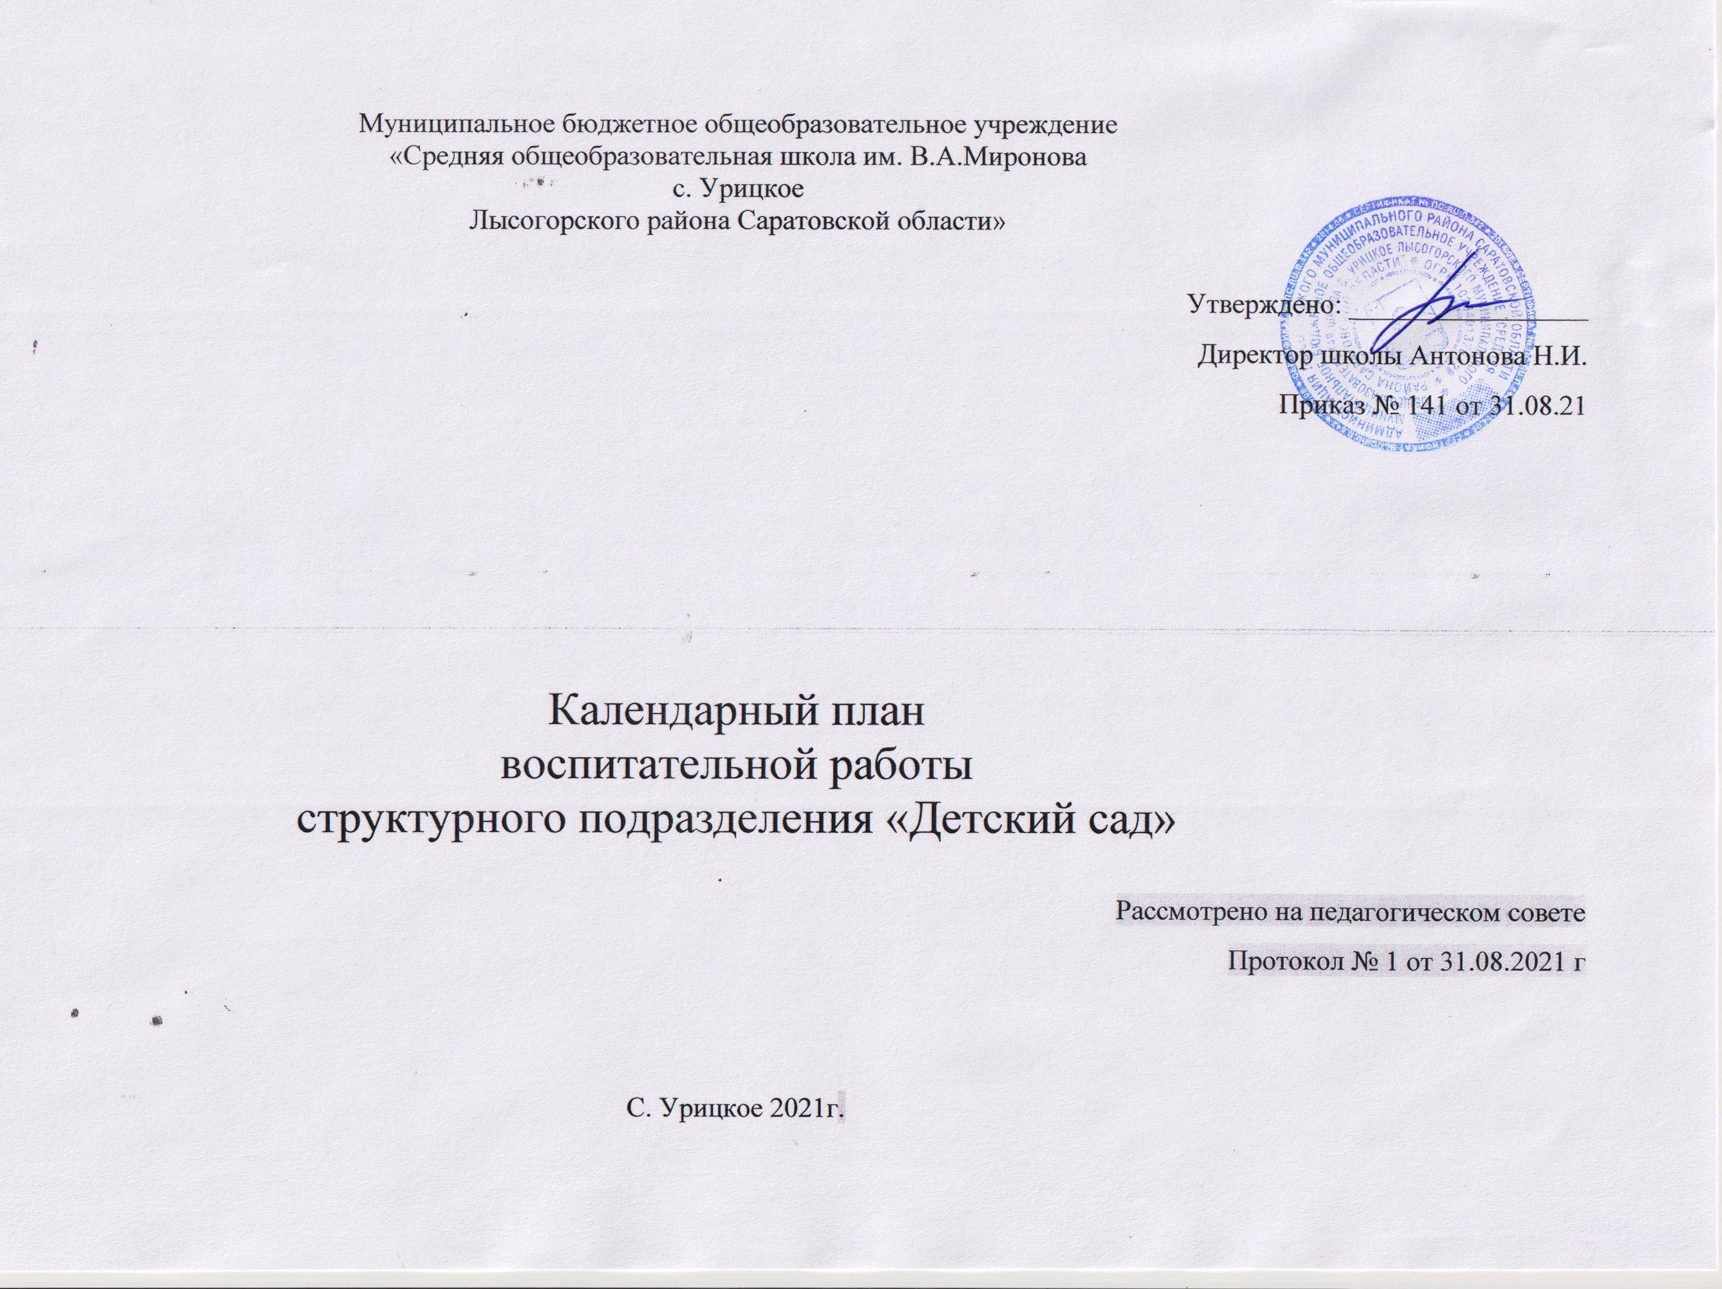

Сентябрь
 | Модуль | Названиемероприятия |  | Группы |  |  | Ответственные
 | Традициидетскогосада | Легкоатлетическое многоборье «Золотая осень»» |  | старшая,подготовит.  группы |  |  | Воспитатели
 | Традициидетскогосада | Спортивное развлечение - «Праздник мяча» |  | Младшая, средняя, разновозрастная группы |  |  | Воспитатели
 | ООД | Неделя безопасности 25 – 29 сентября |  | Всегруппы |  |  | воспитатели
 | ООД | День воинской славы России (8 сентября) |  | всегруппы |  |  | воспитатели
 | Творческие соревнования | Выставка рисунков «По страницам лета» |  | всегруппы |  |  | воспитатели
 | Праздники | Праздник«День знаний» |  | Средняя, старшая,подготовит, разновозрастная группы |  |  | муз.руководитель, воспитатели,
 | Взаимодействиесродителями | Родительскиесобрания |  | всегруппы |  |  | воспитатели
 | Октябрь
 | Традициидетскогосада | День здоровья «Загадки с овощной грядки». | все  группы |  | Воспитатели,
 | ООД | Всемирный день математики | Средняя, старшая,подготовит, разновозрастная группы |  | воспитатели,
 | ООД | Всероссийский урок по ОБЖ | всегруппы |  | воспитатели,специалисты
 | Творческие соревнования | Выставка поделок «Осенняя фантазия» | все  группы |  | Воспитатели
 | Праздники | Праздник «Золотая осень» | Все группы |  | муз.руководитель, воспитатели,
 | Взаимодействиес родителями | Консультации по темам, выбранным родителями и/или педагогами | Все группы |  | воспитатели,

Ноябрь

Традициидетскогосада | «Что мы Родиной зовем?» мероприятия ко Дню народного единства | старшая,подготовит, разновозрастнаягруппы | воспитатели,
Традициидетскогосада | Спортивные развлечения «Дорожка здоровя» | всегруппы | воспитатели,
ООД | Всемирный день математики | старшая,подготовит, разновозрастнаягруппы | воспитатели
Творческиесоревнования | Выставка рисунков «Наши мамы – самые красивые» | Младшая, средняя, старшая,подготовит, разновозрастная группы | воспитатели
Праздники | Праздник «Деньматери» | Младшая, средняя, старшая,подготовит, разновозрастная группы | муз.руководитель, воспитатели,
Взаимодействие  сродителями | Создание плакатов(рисунков)  позащитеправдетей. | всегруппы | воспитатели
Декабрь

Традициидетскогосада | ДеньгероевОтечества 09.12 | старшая,подготовит, разновозрастнаягруппы | воспитатели
ООД | Час мужества «Живая память», посвященный Дню Неизвестногосолдата 03.12 | старшая,подготовит, разновозрастнаягруппы | воспитатели
ООД | Единыйурок «Правачеловека» | старшая,подготовит, разновозрастнаягруппы | воспитатели
Творческие  соревнования | Выставка поделок «Новый год на порог» и «Свет Рождественской звезды» | всегруппы | воспитатели
Праздники | Праздник «Новогоднийкарнавал» | всегруппы | Муз.руководители, воспитатели
Взаимодействие  сродителями | Безопасностьдетейзимой | всегруппы | воспитатели
Январь

Традициидетскогосада | Деньздоровья «Зимниезабавы» | всегруппы | Воспитатели,
ООД | Акция «Безопаснаядорога» | старшая,подготовит, разновозрастнаягруппы | воспитатели
Творческие  соревнования | Выставка рисунков с использованием нетрадиционных техник «Я рисую зиму» | Младшая, средняя, старшая,подготовит, разновозрастная группы | воспитатели,
Праздники | Праздник «Прощание с елочкой» | всегруппы | воспитатели,муз.руководитель
Взаимодействие с родителями | Консультативные мероприятия «Детская безопасность – забота взрослых» | всегруппы | воспитатели
 | Февраль
 | Традициидетскогосада | Мероприятия ко Дню защитника Отечества |  |  | старшая, подготовит, разновозрастная группы | воспитатели,
 | ООД | Всероссийский открытый урок по ОБЖ |  |  | всегруппы | воспитатели
 | ООД | День родного языка |  |  | старшая, подготовит, разновозрастная группы | воспитатели,
 | Творческие  соревнования | Выставка рисунков «С Днем рождения, Детский сад» |  |  | всегруппы | воспитатели,
 | Праздники | Праздничные мероприятия ко Дню защитника Отечества |  |  | средняя, старшая, подготовит, разновозрастная группы | воспитатели,
 | Взаимодействие с родителями | Тематические мероприятия в рамках  «Дней открытых дверей» |  |  | всегруппы | Зам. заведующ., воспитатели,  специалисты
 | Март
Традициидетскогосада |  |  | Всероссийская неделя музыки (21 – 27 марта) | всегруппы | Зам. заведующ., воспитатели,  специалисты, музыкальный руководитель
ООД |  |  | Всероссийский открытый курок по ОБЖ | всегруппы | воспитатели
Творческие  соревнования |  |  | Выставка рисунков и поделок «Мы с мамой - рукодельницы» | всегруппы | воспитатели
Праздники |  |  | Праздник «Для милой мамы» | всегруппы | Зам. заведующ., воспитатели,  специалисты, музыкальный руководитель
Взаимодействие с родителями |  |  | Соревнование «Мама, папа, я – спортивная семья» | Подготовительная группа | Воспитатели, ИФК
Апрель
Традициидетскогосада |  |  | День космонавтики «Гагаринский урок «Космос – это мы» | средняя, старшая, подготовит, разновозрастная группы | Зам. заведующ.,  воспитатели, специалисты
ООД |  |  | Проведение серии образовательных мероприятий по приобщению дошкольников к здоровому образу жизни (ко Всемирному Дню здоровья) | Всегруппы | Воспитатели,  специалистыДОО
Творческие  соревнования |  |  | Выставка рисунков «Таинственный космос» | средняя, старшая, подготовит, разновозрастная группы | Зам. заведующ.,  воспитатели, специалисты
Праздники |  |  | Развлечение «День смеха – 1 апреля» | всегруппы | Зам. заведующ., воспитатели,  специалисты, музыкальный руководитель
Взаимодействие с родителями |  |  | Привлечение к благоустройству территории ДОО | Всегруппы | Воспитатели

Май

Традициидетскогосада | Оформлениепомещений детскогосада  коДнюПобеды,акция«ОкнаПобеды» | всегруппы | Зам. заведующ.,  воспитатели,специалисты
Традициидетскогосада | День здоровья «Ловкие, сильные, смелые» | Младшая, средняя, старшая, разновозрастная | Воспитатели, старшийвоспитатель, ИФК
ООД | «Этих дней не смолкнет слава» проведениесерииобразовательныхмероприятий посвящѐнныхДнюПобеды | старшие,подготовит.группы | Зам. заведующ.,воспитатели,специалисты
Творческие  соревнования | Выставка рисунков к Международному Дню семьи (15 мая) | всегруппы | ст.воспит.,  воспитатели,специалисты
Праздники | Праздник «Выпускнойвечер» | подготовит.группы | Зам. заведующего.,  муз.  руководитель, воспитатели,  специалисты
Взаимодействиесродителями | Районный фото конкурс «Рисунки на асфальте» | подготовит.группы | Зам. заведующего ,воспитатели

Сентябрь
Направление | Названиемероприятия | Группы | Ответственные
Физическое оздоровительное | Легкоатлетическое многоборье «Золотая осень»» | старшая, подготовит.  группы | Воспитатели
Физическое оздоровительное | Спортивное развлечение - «Праздник мяча» | Младшая, средняя, разновозрастная группы | Воспитатели
 | Неделя безопасности 25 – 29 сентября | Все группы | Воспитатели
Патриотическое |  | Всегруппы | воспитатели
Патриотическое | День воинской славы России (8 сентября) | всегруппы | воспитатели
Этико-эстетическое | Выставка рисунков «По страницам лета» | всегруппы | воспитатели
Познавательное | Праздник«День знаний» | Средняя, старшая,подготовит, разновозрастная группы | муз.руководитель, воспитатели,
Трудовое | Творческий проект «Праздник урожая» | Все группы | Воспитатели
Взаимодействиесродителями | Родительскиесобрания | всегруппы | воспитатели
Октябрь

Традициидетскогосада | День здоровья «Загадки с овощной грядки». | все  группы | Воспитатели,
ООД | Всемирный день математики | Средняя, старшая,подготовит, разновозрастная группы | воспитатели,
ООД | Всероссийский урок по ОБЖ | всегруппы | воспитатели,специалисты
Творческие соревнования | Выставка поделок «Осенняя фантазия» | все  группы | Воспитатели
Праздники | Праздник «Золотая осень» | Все группы | муз.руководитель, воспитатели,
Взаимодействиесродителями | Консультациипотемам,выбраннымродителямии/илипедагогами | всегруппы | воспитатели,

